Коммерческое предложение S&G IT Group.
- цифровая программная система корпоративной IP-телефонии. Интегрируется в бизнес-процессы компании, повышает эффективность работы и усиливает контроль качества обслуживания клиентов. Включает полный функционал АТС, при этом возможности платформы не ограничены только организацией телефонной связи… https://oktell.ru/callcenter/specs/

Возможности программно-аппаратного комплекса Oktell:

Вы можете звонить в Ваши филиалы и офисы в любой точке мира бесплатно и неограниченно по внутренним номерам Вашей компании.
Связь чистая и четкая, без задержек и без дополнительных кодово-цифровых номеров. Только короткий трехзначный номер Вашего сотрудника, где бы он ни находился…

Международная связь на городские и мобильные – по выгодным тарифам от нашего провайдера:

Цены за минуту звонка: Казахстан – от 0,5 тнг, Китай – 1,64 тнг, США – от 1,76 тнг, Россия – от 1,24 тнг, Москва, С-Петербург – 1,24 тнг, Турция – 4,84 тнг, Великобритания, Франция, Италия, Израиль, Испания, Германия, Нидерланды – от 1,5 тнг, Египет – 10,7 тнг).

Полный удаленный контроль звонков с функцией записи разговора.

Неограниченные возможности по комбинированию связи на выбранных направлениях и переадресации на нужных сотрудников. VIP-приоритеты. Автодозвон. Авто рассылка СМС. Интеллектуальное меню с голосовым распознаванием. Конференцсвязь. Работа из любого браузера, планшета, мобильного. Многое другое…
Стоимость – от 700 тенге в месяц на каждого сотрудника, где бы он ни находился (решения выгодны даже для малого количества абонентов). Абсолютно конкурентоспособные цены.

Вы можете узнать все функциональные возможности АТС и Call-центра Oktell и увидеть отзывы крупных компаний и банков об нашем ПО на официальном сайте компании Oktell.ru

Oktell дает Вам высококачественную и контролируемую связь на любые направления по самым низким тарифам.

Как один из примеров данной системы:
- Принятие заявки – по телефону или через онлайн-кабинет на сайте организации. При регистрации заявки клиенту приходит смс с контрольным номером заявки, либо автоотзвон на городские номера (либо на мобильный телефон – при установке GSM-шлюза).
- Обработка заявки – в зависимости от своей тематики заявка распределяется на ответственное лицо и закрепляется за ним. При необходимости ответственным лицам также можно отправлять смс либо осуществлять отзвоны.
- Закрытие заявки – клиент автоматически информируется о результатах рассмотрения/выполнения его заявки, оценивает качество работы персонала.
- Отчетность – у определенных пользователей будет возможность просмотреть отчеты по работе с клиентами, телефонии, количеству и качеству обработки заявок, поставленным оценкам и т.д. в соответствии с поставленным техническим заданием.
- Открытость – клиенты смогут просматривать текущую загруженность Call-центра, статусы своих заявок в личных кабинетах с комментариями сотрудников Заказчика.
- Оперативность – при несоблюдении сроков ответа на заявку, сотрудники и их руководители будут об этом оповещаться, возможно ввести систему штрафов и поощрений на основании скорости решения заявок и оценок клиентов.

Наши клиенты:
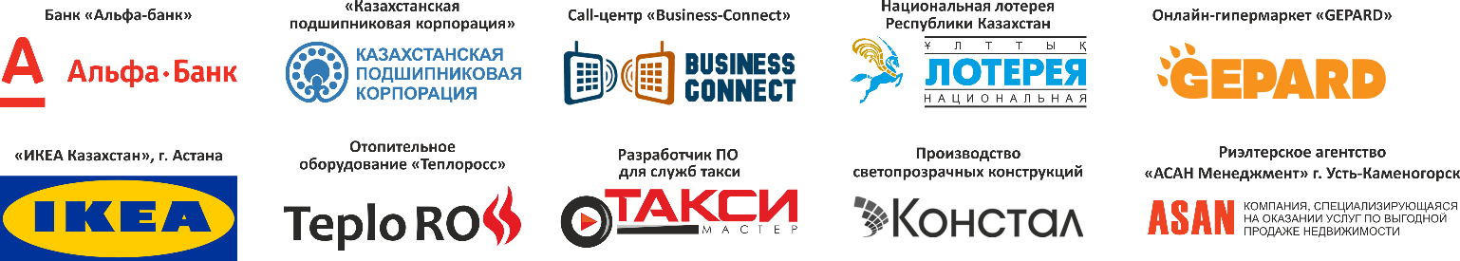

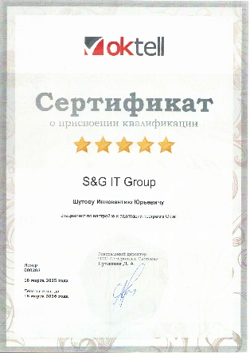
Рекомендации и сертификаты

Проверить наш дилерский
статус можно на сайте
www.oktell.ru

S&G IT Group также является официальным партнером «1С». Оказываем услуги по установке, обновлению, сопровождению. Консультации. 1С-автоматизация, продажа, настройка, программирование.

Будем рады взаимовыгодному сотрудничеству.
С уважением, S&G IT Group, +7 (727) 357 2373
Иннокентий Шутов, директор +7 (701) 800 1520
Сергей Савченко, руководитель отдела маркетинга и продаж +7 (701) 783 6093
+7 (707) 240 5873

